**2021爱木周丨坚持绿色经营，久盛在木材可持续发展道路上阔步前行**

随着社会经济的不断发展，与之对应的是生态环境问题的日益严重，世界各国都在想方设法致力于制定出最佳的策略来有效地应对环境问题。今年，我国将制定2030年前碳排放达峰行动方案，坚持“全国统筹、节约优先、双轮驱动、内外畅通、防范风险”原则，力争2030年前实现碳达峰，2060年前实现碳中和。

其中，林业作为生态环境可持续发展的主力军，森林的可持续发展，首先必须要加强森林资源的可持续经营管理。

根据联合国环境与发展大会发布的《关于森林问题的原则声明》，森林资源可持续经营的宗旨是在保持森林生态系统结构完整、功能稳定和持续再生的前提下，不断发挥森林资源的社会、经济和生态功能，实现森林资源三大效益的整体优化。

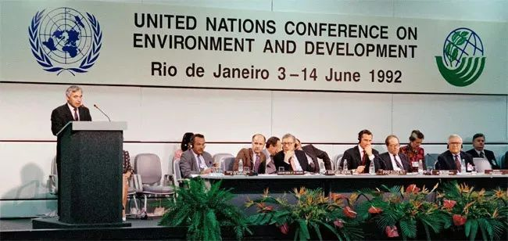

北美材的可持续经营管理就充分体现了这一宗旨。

北美的森林资源极为丰富, 拥有世界森林面积的17%。其中美国1/4的木材产自阿拉巴契亚洲山脉，独特的地理环境使得阿巴拉契亚山脉出产了众多质地坚硬、材质稳定、纹理美观的优质北美材，例如备受欢迎的美国宾州红橡、世界三大硬木之一的美国山核桃等。优质的原材也让北美成为了世界上木材产品最大的生产地、消费地和出口地。

尽管美国本土的木材消耗量很大，又有大量的出口，但美国木材却一直保持着增长的态势。相比世界上其他地方的森林资源越砍越少，美国森林覆盖面积增长的根本原因在于美国对于森林的可持续管理，对树木合理地砍伐利用，使得每年阔叶木林的生长量超过砍伐量，保证了木材的总量呈增长态势。

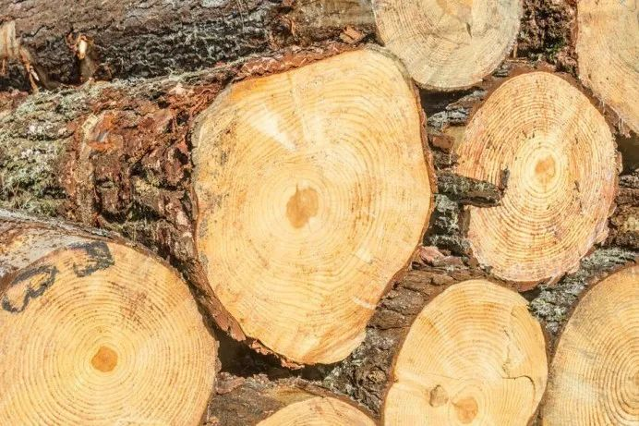

虽然北美材每年呈现增长趋势，但美国对北美材的发展还是展现了保护的姿态。美国一直致力于森林的独立风险评估和数据系统的收集和分析，以确保北美材的合法采伐和可持续性。例如AHEC（美国阔叶木外销委员会）分别在2008年和2017年委托Seneca Creek进行了两次调研，为美国阔叶木的出口提供了可靠的第三方风险评估。这两次研究报告证实了非法采伐美国阔叶木和不可持续的风险很低。

同时，AHEC会与国内外有影响力和有相同理念的行业协会联手，共同推广美国阔叶木森林资源的可持续发展，鼓励消费者选择多元化的树种，不同等级的品种。

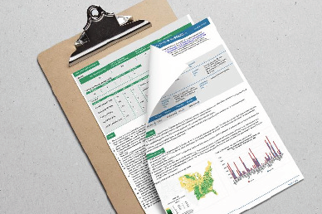

此外，一系列环境法案，如《国家环境政策法案》、《清洁空气法案》、《清洁水法案》、《濒危物种法案》、《国有林管理法》等，使北美材的可持续经营管理得到强有力的法律保障和支持。



在中国，森林保护以及木材的合法开采与高效使用同样得到非常高的重视。在保护天然林、大力发展人工林的同时，为推进木材可持续采取了一系列政策措施。我国一些大型企业尤其是外向型，已经意识到把推进木材可持续发展作为提升核心竞争力的重要方式，而部分内销企业在可持续发展方面，还相对滞后。

久盛地板作为实木地板领军企业，始终坚持生态环境可持续发展的原则，与北美硬木板协会达成战略合作，有着长期稳定且高质量的绿色供应链，负责任采购及使用合法与认证木材资源，坚持使用经FSC（森林管理委员会）认证的绿色合法原材。同时为了保证地板的优异品质，严格筛选优质等级原材，精选进口FAS级优质北美材。

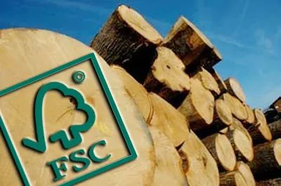

此外，久盛地板以“绿色经营”为指导方针，经营管理各项企业活动，率先加入WWF-GFTN（世界自然基金会），代表中国实木地板联盟企业发布“全球森林宣言”；先后多年出席阿巴拉契亚硬木协会年会，为中国企业在保护森林资源领域做出的种种努力发声。

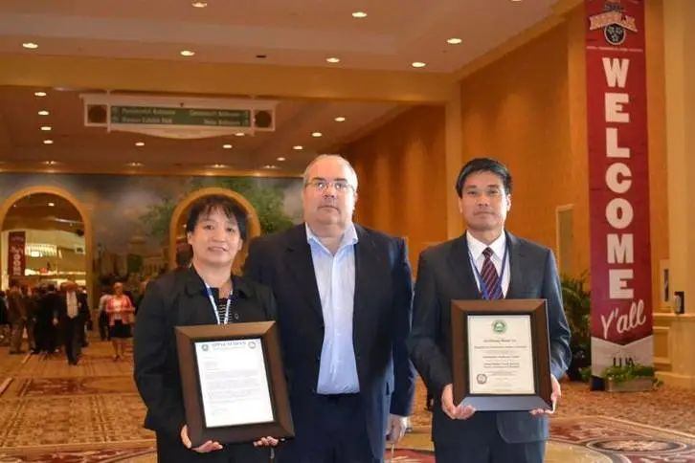

（久盛地板出席阿拉巴拉契亚硬木协会年会）

2009年，久盛地板与北美硬木板材协会达成全面战略合作，并于2012年出版《北美材在中国的应用白皮书》，这是中国地板企业第一次以白皮书的形式，向全球发出走森林可持续发展之路的倡议。



（久盛地板与北美硬木板材协会战略合作）

久盛地板积极倡议维护生态环境，参与木材生态建设和绿色资源宣传，号召社会“爱木、懂木、治木”，传承和创新“木文化”，连续8年推出“爱木周”活动，每年都以不同的主题和意义呼吁更多的爱木者与久盛一起关注木材的可持续发展。2021年，久盛以“绿色星球，共住第8洲”为主题，联合央视著名主持人及百家媒体共同发出“木材可持续发展倡议”，通过一个订单=一份公益，号召消费者们为绿色、健康、美好空间提供更多的力量。

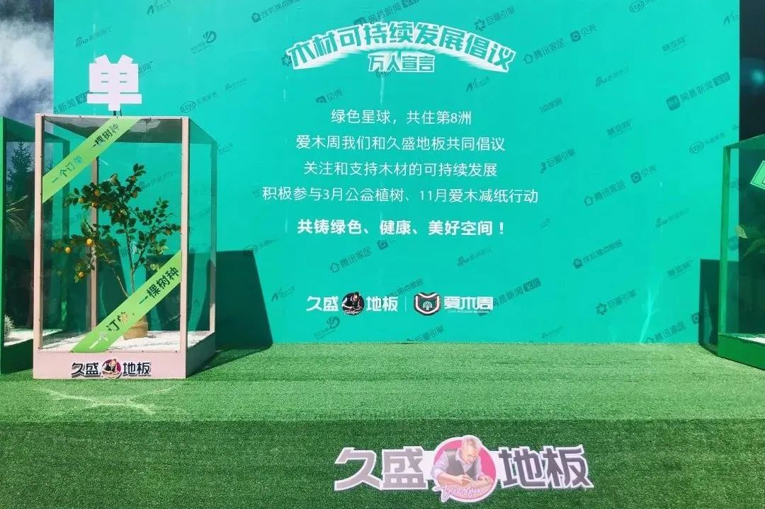

以木为魂、以木为本，久盛地板在森林资源可持续经营管理领域已然走在地板行业的前沿，践行绿色发展理念，走可持续发展之路，久盛地板将与万千消费者携手共筑“健康、绿色、舒适、品位”生活。